Trabajo Especial

Nombre: Mazza Leandro

DNI: 33537186

Taller de Matemática Computacional

Año: 2017

Facultad de Ciencias Exactas, UNCPBA.

1. Implemente el método Montecarlo para la función con mi DNI (33537186) y un valor de épsilon=0.0001 para calcular la probabilidad de que falle dos veces seguidas.
2. Modifique la función para la que programé anteriormente de manera que pruebe con tres épsilon distintos.
3. 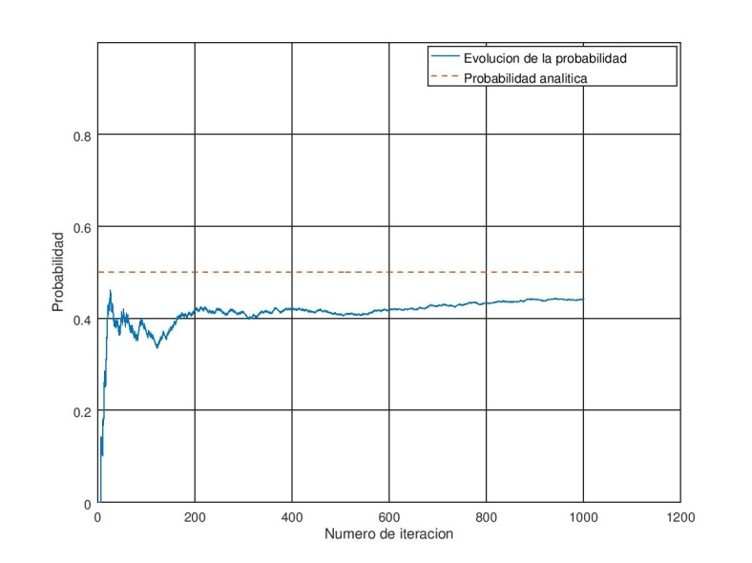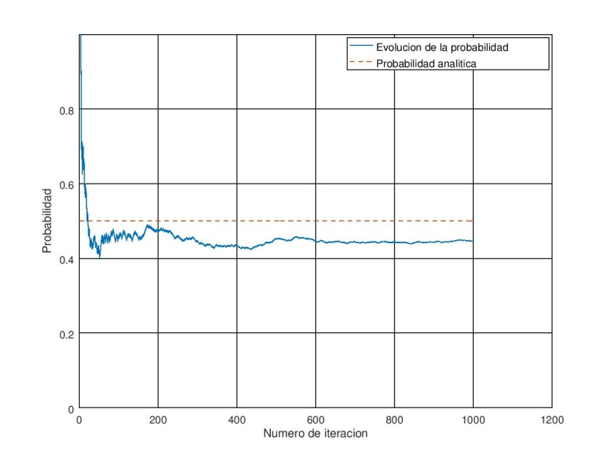Aquí mostrará los gráficos obtenidos de las distintas épsilons en un Máximo de 1000 iteraciones.

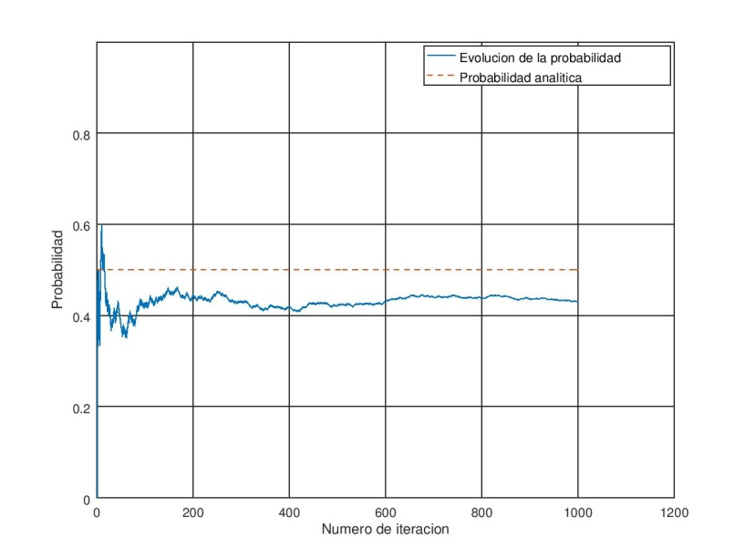

* **Prueba épsilon 0.1:** La probabilidad de éxito es: 0.441558
* **Prueba épsilon 0.01:** La probabilidad de éxito es: 0.445554
* **Prueba épsilon 0.001:** La probabilidad de éxito es: 0.430569

1. Se calcula el desvío estándar para las primeras y las últimas veinte iteraciones.

* **Prueba épsilon 0.1**

Primeros veinte = 0.13589

Últimas veinte = 0.025447

* **Prueba épsilon 0.01:**

Primeros veinte = 0.16848

Últimas veinte = 0.025447

* **Prueba épsilon 0.001:**

Primeros veinte = 0.12698

Últimas veinte = 0.025447

1. Se calcula el tiempo de ejecución en cada prueba.

* **Prueba épsilon 0.1**

Tiempo de Ejecución = 2.49462

* **Prueba épsilon 0.01:**

Tiempo de Ejecución = 2.36134

* **Prueba épsilon 0.001:**

Tiempo de Ejecución = 2.45411

1. Conclusión:

En cuanto menor valor se le da a épsilon, mayor tendrá que ser la cantidad de iteraciones para acercase a la convergencia. Aquí se observa cuando épsilon es muy chico, es necesario lograr más de 300 iteraciones, y, por consiguiente, demora más tiempo en obtener una probabilidad.

En cuanto al desvío estándar, en las primeras 20 Iteraciones, su valor fue mayor que cuando se calculó las últimos 20. Esto quiere decir, al tener pocas iteraciones, el resultado de cada experimento tiene un margen más amplio de no converger. Al final del método, el impacto de cada nueva iteración es mínima y no permite que haya grandes diferencia entre iteración e iteración.